Bijlage 9 Processen VU voor DOE
Dit document bevat de resultaten van de voorfase van het project DOE. In nauwe samenwerking met faculteiten is een standaard eindwerkproces voor de VU opgesteld. Het proces is daarbij onderverdeeld in de onderdelen opstarten eindwerk, begeleiden eindwerk en beoordelen eindwerk. Per onderdeel staat de procesplaat en een korte beschrijving in dit document. De procesplaten bevatten de noodzakelijke (eisen) en wenselijke stappen. Voor de onderverdeling zie het bestand Conformiteitenlijst en het bestand Wensen, die bij de offerteaanvraag gepubliceerd zijn. Het archiveren van het eindwerk en de belangrijkste documenten (vb. beoordelingsformulieren) is nog niet uitgewerkt, maar krijgt wel aandacht in het project. Het doel is dat de uiteindelijke applicatie enige flexibiliteit heeft, waarbij bijvoorbeeld processtappen toegevoegd kunnen worden aan het standaardproces bij vakken waar dat bij nodig is.

Opstarten eindwerk
Procesplaat
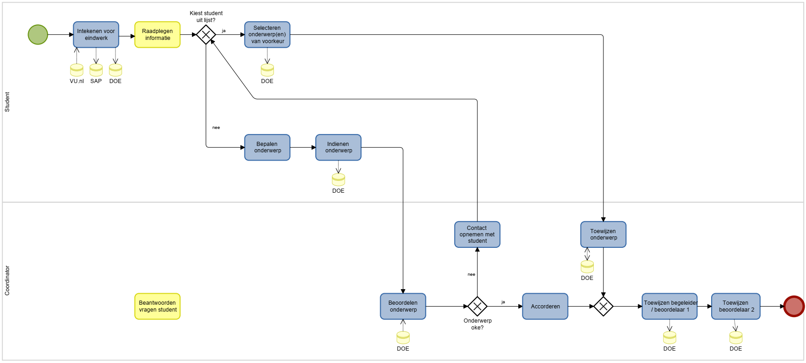
Functionele beschrijving
In deze fase tekent een student zich in voor het vak (eindwerk). Vervolgens kiest een student een onderwerp en wordt de student aan een begeleider gekoppeld. Ten slotte is er in deze fase de mogelijkheid om de eerste beoordelaar en eventueel tweede beoordelaar toe te wijzen.
Het proces begint met de student die zich via vu.nl intekent voor een vak/eindwerk. Deze intekening is de trigger voor het starten van het proces in het systeem. Vervolgens moet het onderwerp en de begeleider in het systeem worden vastgelegd. Hoe het onderwerp en de begeleider wordt vastgesteld, verschilt per opleiding en soms ook per student. Het onderwerp en de begeleider zijn vaak aan elkaar gekoppeld. Bij de VU zien we de volgende variaties:
- Student geeft zijn/haar voorkeur(en) op voor een onderwerp. Vervolgens krijgt de student een onderwerp en een begeleider toegewezen. Hoe deze verdeling wordt gemaakt, verschilt per eindwerk. De wens is om een tool in het systeem te integreren waarmee de verdeling kan worden gemaakt wat betreft onderwerpen en begeleiders. De verdeling kan echter ook buiten het systeem om gebeuren
- Student draagt zelf een onderwerp aan, begeleider is nog niet bekend. Zodra het onderwerp is goedgekeurd en een begeleider is toegewezen, wordt dit vastgelegd in het systeem.
- Student draagt zowel het onderwerp als de begeleider aan. Zodra het onderwerp en de begeleider is goedgekeurd, wordt dit vastgelegd in het systeem.
Het moet ook mogelijk zijn om een (eventuele) externe begeleider in het systeem vast te leggen. De externe begeleider heeft een andere rol dan de begeleider en heeft ook andere bevoegdheden in het systeem (zie proces 'beoordelen eindwerk').
Tenslotte wordt in deze fase een eerste beoordelaar en eventueel een tweede beoordelaar toegewezen. Bij start van het proces 'opstarten eindwerk' is de eerste en/of tweede beoordelaar niet altijd bekend. Het moet daarom mogelijk zijn om de beoordelaars op een later moment toe te voegen. Daarnaast moet het mogelijk zijn om op een later moment een eventuele derde beoordelaar toe te voegen.
Aandachtspunten
- Vakken moeten niet 'academisch jaar gebonden' worden ingericht. Dit betekent dat een student op elk moment moet kunnen starten en op elk moment het eindwerk moet kunnen afronden, ook als dit in een volgend academisch jaar valt.
- Soms is het mogelijk een eindwerk uit te breiden, waardoor de student meer ECs krijgt dan standaard.
- Sporadisch werken meerdere studenten aan een eindwerk

Begeleiden eindwerk
Processchema
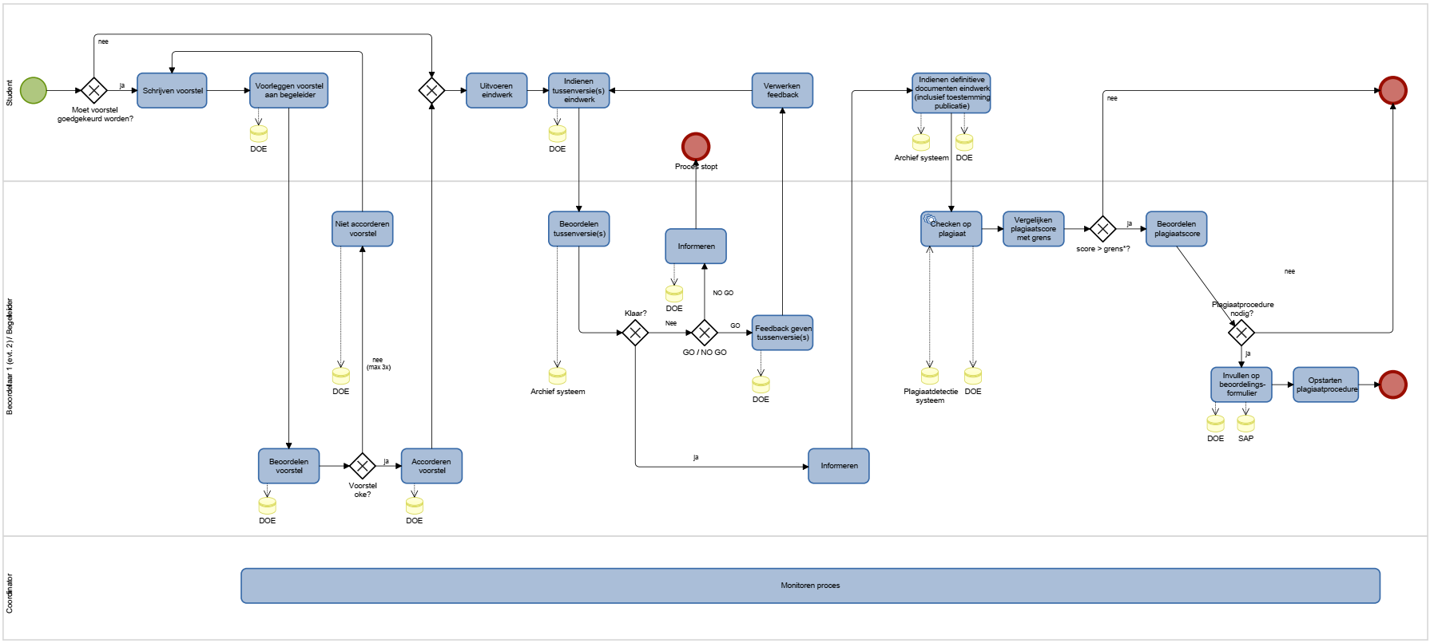

Functionele beschrijving
In deze fase start de student met het uitvoeren van het eindwerk. Dit is een iteratief proces, waarbij de student meerdere conceptversies aanlevert die de begeleider van feedback voorziet.
Bij sommige eindwerken moet eerst het onderzoeksvoorstel worden goedgekeurd. Soms kan pas na goedkeuring van de onderzoeksopzet (GO/NO GO moment of beoordelingsmoment), begonnen worden met het uitvoeren van het eindwerk.
Vervolgens start de student met het uitvoeren van het eindwerk. Tijdens de uitvoering van het eindwerk kan de begeleider en de coördinator in het systeem zien welke studenten iets hebben ingeleverd en/of welke studenten de deadline hebben gemist. Het aantal versies dat kan worden ingediend hoeft niet vooraf vast te staan en kan per opleiding verschillen. Dit is dus flexibel. De feedback van de begeleider kan rechtstreeks in het systeem (indien mogelijk), maar kan ook door bijvoorbeeld het uploaden van een versie met aantekeningen van de begeleider.
Wanneer de deadline voor het inleveren van het eindwerk zich aandient, wordt de definitieve versie door de student in het systeem geüpload. Een student mag maximaal tweemaal per academisch jaar een eindversie voor hetzelfde eindwerk indienen. De student geeft daarbij ook de definitieve titel van het eindwerk door. De begeleider geeft in het proces aan of het eindwerk gepubliceerd (al dan niet onder embargo) mag worden. Dit kan ook op het niveau van het eindwerk door de coördinator worden vastgesteld, of door de begeleider, eventueel in een eerdere fase van het proces. Indien het eindwerk gepubliceerd mag worden, vult de student ook de benodigde publicatiegegevens in.
De definitieve versie van het eindwerk gaat vervolgens door het plagiaatdetectiesysteem. Dit is idealiter geïntegreerd in het systeem zodat wordt afgedekt dat de versie die de student inlevert voor beoordeling en archivering, ook de versie is die op plagiaat is gecontroleerd. Het rapport van de plagiaatcontrole is dan zichtbaar in het systeem zodat de beoordelaar daarvoor niet in een ander systeem hoeft in te loggen. Alternatief wordt deze stap gedaan in het plagiaatdetectiesysteem en wordt de plagiaatscore in het DOE systeem ingevoerd. Vervolgens stelt de beoordelaar vast of de grens t.a.v. plagiaat overschreden is. De grens voor plagiaat verschilt per opleiding. Het liefst vindt deze check automatisch in het systeem plaats, maar dit is geen vereiste. Bij de gevallen waarbij de grens overschreden is, beoordeelt de beoordelaar of de plagiaatprocedure wel of niet opgestart moet worden.
Na de plagiaatdetectie wordt het proces 'begeleiden eindwerk' afgesloten en wordt de student wel of niet (afhankelijk van de uitkomst van de plagiaatdetectie) doorgezet naar de volgende fase: 'beoordelen eindwerk'.
Beoordelen eindwerk
Processchema
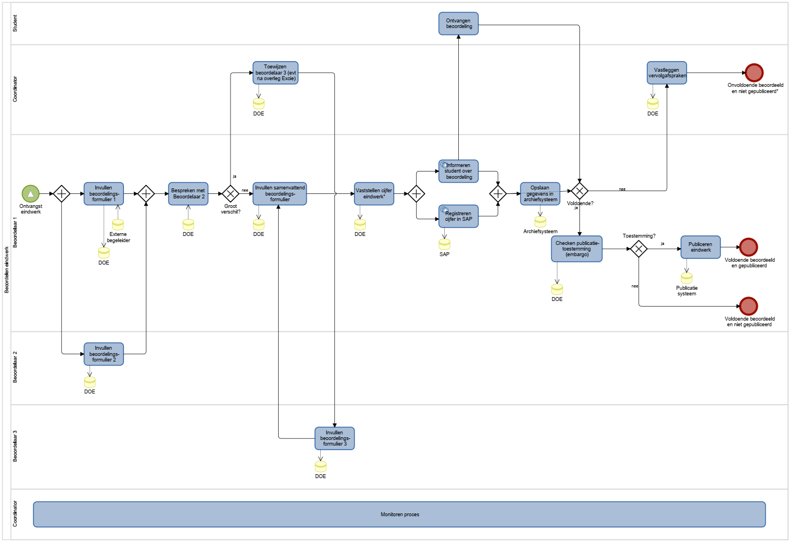
Functionele beschrijving
In deze fase beoordelen de eerste en tweede beoordelaar (en eventueel derde beoordelaar) de scriptie. Daarnaast wordt in deze fase het resultaat vastgesteld en doorgegeven naar SAP. Tenslotte wordt het eindwerk doorgezet naar een scriptiedatabase indien de student toestemming heeft gegeven voor publicatie.
Indien het eindwerk succesvol door de plagiaatdetectie is gekomen (fase begeleiden eindwerk), wordt door het systeem het eindwerk automatisch beschikbaar gesteld voor zowel de eerste als de tweede beoordelaar. De beoordelaars kunnen het eindwerk direct vanuit het systeem openen, downloaden en/of printen. Zij beoordelen vervolgens onafhankelijk van elkaar het eindwerk van de betreffende student. De beoordelaars kunnen hun beoordeling rechtstreeks in het systeem invoeren (indien mogelijk), maar kan ook door bijvoorbeeld het uploaden van een beoordelingsformulier. Hierbij moet wel de onafhankelijkheid van beide beoordelingen geborgd worden. In sommige gevallen wordt er door de coördinator een derde beoordelaar aangewezen om tot een eindoordeel te komen.
Nadat de beoordelaars tot een eindoordeel zijn gekomen, wordt de samenvattende eindbeoordeling in het systeem ingevoerd (rechtstreeks in het systeem of door middel van een upload). Daarnaast wordt het eindresultaat rechtstreeks in het systeem ingevoerd. Wie daar verantwoordelijk voor is, verschilt per faculteit. Bij voorkeur wordt het eindresultaat en eventuele deelresultaat automatisch doorgezet naar SAP. Daarna wordt de student via een automatisch bericht geïnformeerd over het resultaat.
Indien het resultaat voldoende is, vindt er een check plaats of eindwerk gepubliceerd mag worden (al dan niet onder embargo). Indien akkoord, vindt er een automatische koppeling naar een scriptiedatabase (repository) plaats. Wanneer de student een onvoldoende heeft gehaald, dan wordt het eindwerk niet gepubliceerd. Er zal besloten worden of de student de kans krijgt om zijn eindwerk te herschrijven. De afspraken hierover worden in het systeem vastgelegd. Indien een student een herkansing krijgt, worden de fases 'begeleiden eindwerk' en 'beoordeling eindwerk' herhaald, zonder dat de gegevens van eerdere fases worden overschreven of verloren gaan. Er moet dus altijd terug te zien zijn dat er een herkansing heeft plaatsgevonden.
Aan het einde van het proces wordt voor de belangrijkste documenten en formulieren (deze kunnen in de workflow aangegeven worden) geëxporteerd naar een archief (bijvoorbeeld het Digitaal Studenten Dossier). In de DOE applicatie blijft informatie beschikbaar die nodig is om de informatie in archief te ontsluiten voor o.a. visitaties (vb. jaar eindwerk, titel, afstudeerrichting, etc.) en kan na bewaartermijn vernietigd worden.

Gewenste rapportages met betrekking tot eindwerken:
De gegevens over afgeronde projecten kunnen worden opgevraagd in een rapportage door de gebruikers waar een x bij staat.
Rol  Informatie | coördinator | examencommissie | beleid/OLD | visitatiecommissie
studentnaam | x | x | x
studentnummer | x | x | x | x
opleiding (incl Bachelor/Master) | x | x | x | x
afstudeerrichting | x | x | x | x
titel eindwerk | x | x | x | x
embargo J/N | x | x | x | x
begeleider intern (+titel) | x | x | x
sectie/afdeling/faculteit begeleider (intern) | x | x | x
begeleider extern (+titel) | x | x | x
locatie/instelling (bij externe begeleider) | x | x | x | x
beoordelaar 1 (+titel) | x | x | x | x
sectie/afdeling/faculteit beoordelaar 1 | x | x | x
beoordelaar 2 (+titel) | x | x | x | x
sectie/afdeling/faculteit beoordelaar 2 | x | x | x
beoordelaar 3 (+titel) | x | x | x | x
sectie/afdeling/faculteit beoordelaar 3 | x | x | x
beoordelingscriteria** | x | x | x
(deel)resultaten beoordelaar 1 | x | x | x
(deel)resultaten beoordelaar 2 | x | x | x
(deel)resultaten beoordelaar 3 | x | x | x
eindresultaat | x | x | x | x
aantal EC | x | x | x | x
herkansingen | x | x | x
beoordelingsdatum | x | x | x | x
aantal ingeleverde conceptversies | x | x | x
aantal inschrijvingen per onderwerp | x | x | x
percentage voorstellen dat wordt geaccordeerd | x | x | x
plagiaatprocedure gestart | x | x | x
startdatum eindwerk | x | x | x
totale duur van het eindwerk | x | x | x

Annex definities
Begeleider: De persoon die als (dagelijks) begeleider van de student optreedt gedurende de activiteiten van de student met betrekking tot het eindwerk. Minimaal een van de begeleiders is werkzaam bij de VU, de tweede begeleider kan van een externe organisatie zijn.
Beoordelaar: De persoon die de producten en in sommige gevallen het proces van het eindwerk beoordeeld. Opleidingen werken met twee tot drie beoordelaars.
Beoordelingsformulier: Het door de opleidingsdirecteur vastgestelde formulier met criteria waarop/waarmee een eindwerkproduct wordt beoordeeld door een beoordelaar. Afhankelijk van de opleiding/faculteit worden beide beoordelingen samengebracht in een beoordelingsformulier. Alternatief is een Samenvattend beoordelingsformulier. Het formulier dat tot stand komt door de ingevulde beoordelingsformulieren van de verschillende beoordelaars samen te nemen, waarbij verschillen in beoordeling zichtbaar worden.
Coördinator: De persoon die een studieonderdeel/vak coördineert, in dit geval het eindwerk.
Eindwerk: Studieonderdeel waarin wordt bepaald of de student (een belangrijk deel van) de eindtermen van de opleiding beheerst. Het palet van eindwerken bevat vaak een eindwerkproduct, dat voortkomt uit een onderzoeksproject, het lopen van een stage of het uitvoeren van literatuuronderzoek.
Eindwerkproduct: Een product dat tijdens het eindwerkproces door een student wordt vervaardigd en dat door beoordelaar(s) wordt beoordeeld.
Eindwerkdossier: De verzameling van alle eindwerk gerelateerde gegevens, zoals eindwerkproducten, beoordelingsformulieren, student- en begeleiderinformatie, plagiaatscore, publicatieformulier, onderwerp, resultaat, thesisopzet,etc.
Examinator: de VU medewerker die door de examencommissie als examinator is aangewezen en de resultaten voor het eindwerk mag vaststellen (Soms de beoordelaar en/of soms de coördinator).
Go/No-Go beslissing: moment na aanvang van eindwerktraject, vaak 1 á 2 maanden na start, waarin de status van traject wordt geëvalueerd. De beslissing is een GO of NO-GO, bij een GO mag de student doorgaan, bij een NO-GO wordt het traject afgebroken en zal deze op een later moment opnieuw gestart moeten worden.
Onderwerp: Het onderwerp waaraan de student tijdens het eindwerkproces gaat werken. Een onderwerp wordt individueel (of per groepje) aan een student gekoppeld. Het onderwerp kan worden geselecteerd uit een lijst of worden aangedragen door de student.
Voorstel: Het product waarin een student de plannen/opzet voor het uitvoeren van het eindwerk beschrijft, ter beoordeling of er met de uitvoering gestart kan worden.
Tussenversie: Een niet-definitieve [of concept] versie van het product dat door de student wordt ingediend en door de begeleider(s) van formatieve feedback wordt voorzien.
Definitieve versie: De eindversie van het eindwerkproduct dat door de student wordt ingediend en summatief wordt beoordeeld.
Feedback: Commentaar dat de begeleider geeft op het voorstel of een tussenversie van een product, zodat de student hiervan kan leren en het product kan verbeteren.
Deadline: De uiterste inleverdatum voor een actie, product of feedback.
Titel: De titel van het eindproduct van het eindwerk, zoals vermeld op de definitieve versie van het eindwerkproduct.
Embargo: afspraak om werk niet te publiceren tot een bepaalde datum, maar waarbij wel archivering is toegestaan.
Vertrouwelijk: afspraak om werk niet te publiceren en buiten de systemen om te archiveren.
Publicatieformulier: Formulier waarop de student aangeeft of het eindwerkproduct (al dan niet onder embargo) mag worden gepubliceerd en zo ja, de benodigde publicatiegegevens.
Plagiaatscore: De score die door het plagiaatdetectiesysteem wordt geproduceerd.
Plagiaatprocedure: De in de Regels en Richtlijnen vastgelegde procedure die moet worden gevolgd bij een vermoeden van plagiaat.
Eindbeoordeling: De samengevoegde beoordeling van de verschillende beoordelaars inclusief het vastgestelde eindresultaat.
Resultaat: De eindbeoordeling die omgezet is in een cijfer of in een voldaan/niet voldaan.
Opstarten: Het proces waarin de student aan een onderwerp, begeleider(s) en beoordelaar(s) wordt gekoppeld.
Begeleiden: Het proces waarin de begeleider(s) de student ondersteunen bij het uitvoeren van het eindwerk.
Beoordelen: Het toekennen en vastleggen van een oordeel over het product en eventueel proces van de student.
Intekenen: De actie van een student waarmee hij/zij zich (nu via VUnet) committeert aan het volgen van een studieonderdeel (in dit geval het eindwerk).
Indienen: Het uploaden van product (b.v. een voorstel of een verslag) dat beoordeeld zal worden.
Accorderen: Het toekennen en vastleggen van een goedkeuring.
Toewijzen: Het koppelen van een student aan een onderwerp en/of begeleider(s)/beoordelaar(s).
Uitvoeren: De handelingen die een student moet verrichten om tot het eindproduct van het eindwerk te komen.
Registreren resultaat: Het vastleggen van het resultaat in het SIS.
Archiveren: Het gestructureerd opslaan van een product of beoordeling(sformulier).
Publiceren: Het openbaar beschikbaar maken van het eindproduct.
SAP. Het studenteninformatiesysteem van de VU
Vakcode: unieke interne codering van vakken/studieonderdelen
DOE. De (beoogde) applicatie voor de Digitale Ondersteuning van Eindwerken
VU.nl: Voor DOE verwijst dit naar de intekenmodule voor studenten.
VUnet-id: code bestaande uit drie letters en drie cijfers die door de VU op persoonlijk niveau wordt uitgegeven aan studenten en medewerkers om in te kunnen loggen op VU-netwerken en applicaties. Deze code wordt door alle aangesloten systemen gebruikt binnen de VU.
Record: Documenten, gegevens en statussen van onderdelen van het eindwerkproduct of –proces.

